- 定义
使多个对象都有记会处理请求，避免了请求的发送者和接收者之间的耦合关系。将这些对象连成一条链，并沿着这条链传递该请求，知道有对象处理为止。

- 使用实例
假设有初级中级高级三种个等级的工程师，分别对应1、2、3级问题，工程师和已处理小于等于自己对应级别的问题。我们设计一个Request请求代表要处理的请求，内部包含一个难度级别和要请求的内容。
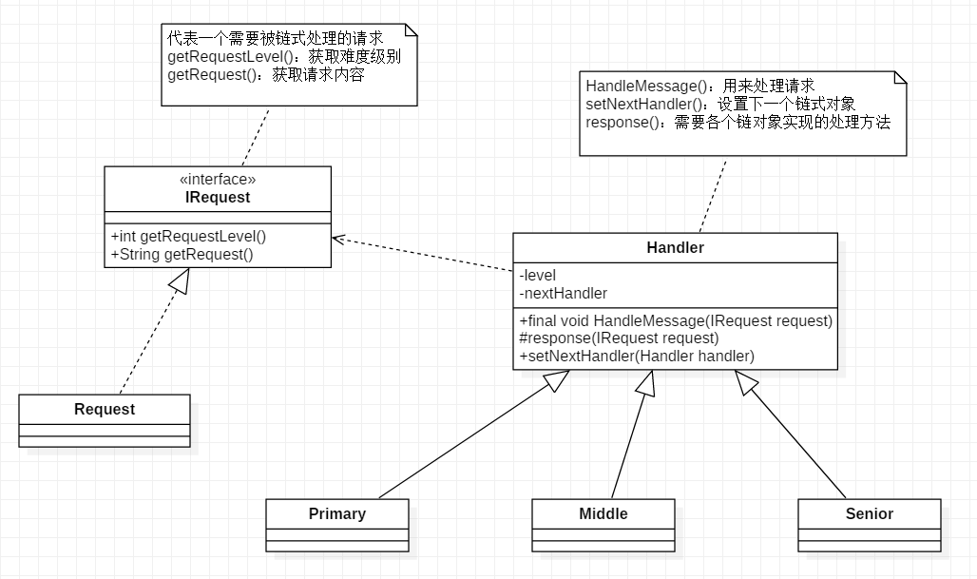
定义一个请求接口
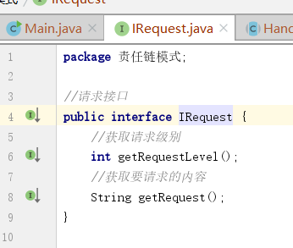

定义请求类
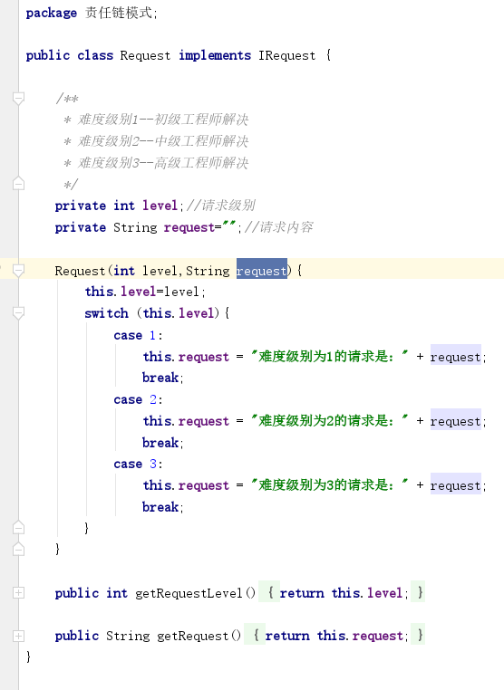

定义抽象处理类
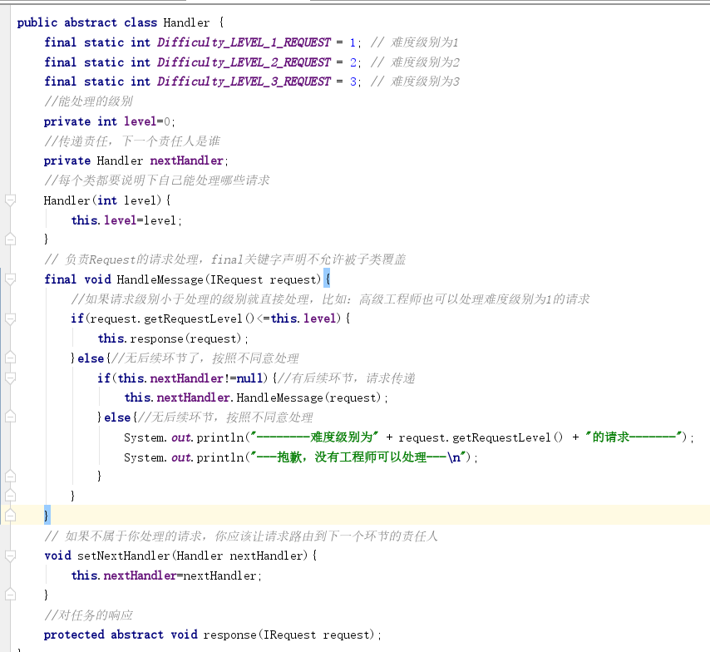
定义三个级别的工程师
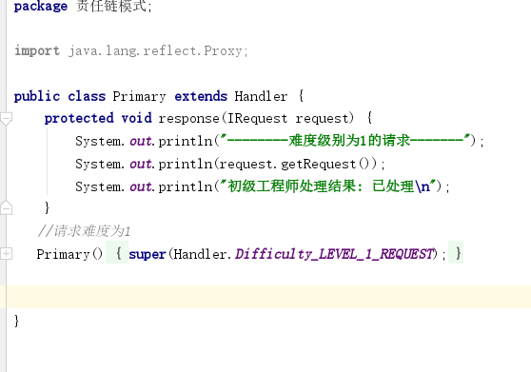

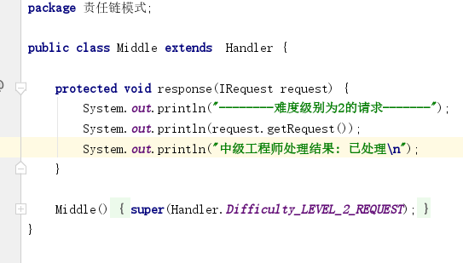
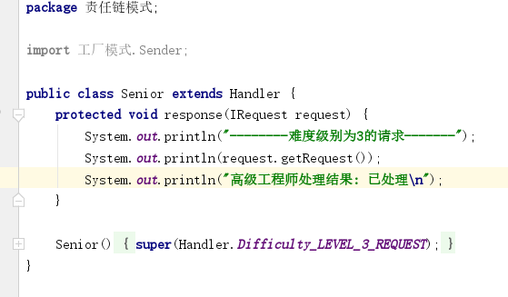

测试类
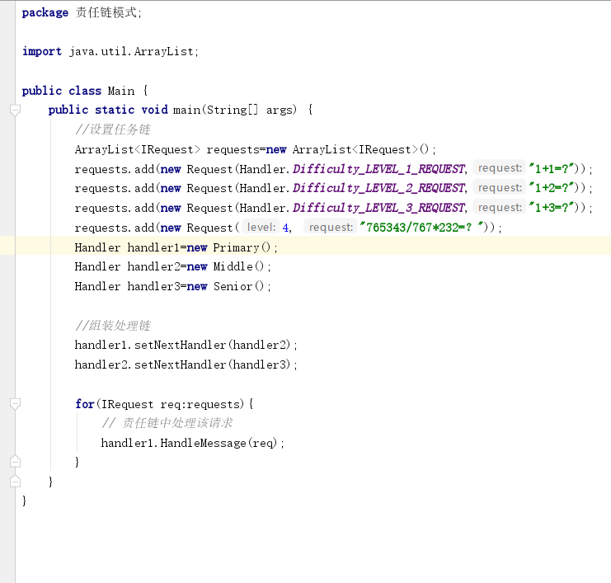

- 组成角色
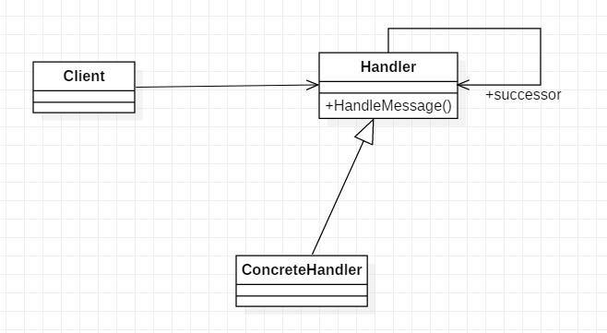
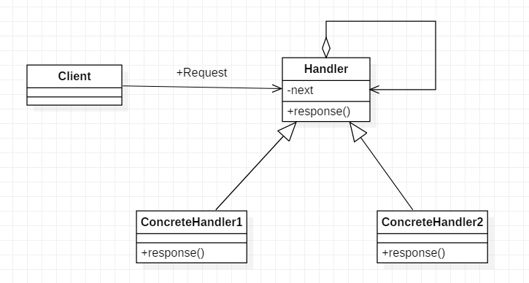
* 请求者:客户端
* 责任人的抽象类角色(Handler):handler角色是模式核心，Handler知道下一个责任人是谁，并根据责任人的处理能力选择是否将请求转发至下一个责任人。
* 具体责任人对象（ConcreteHandler）:该角色是具体处理请求的对象，例如上面的Primary等

- 总结
